1.作业1：使用do-while实现输入10个数，输出最大值，最小值及和。
（1）表达式结束：
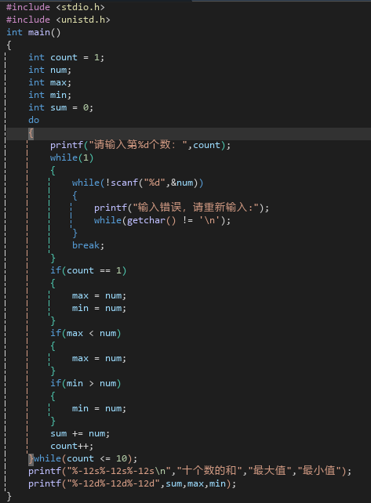
运行结果：
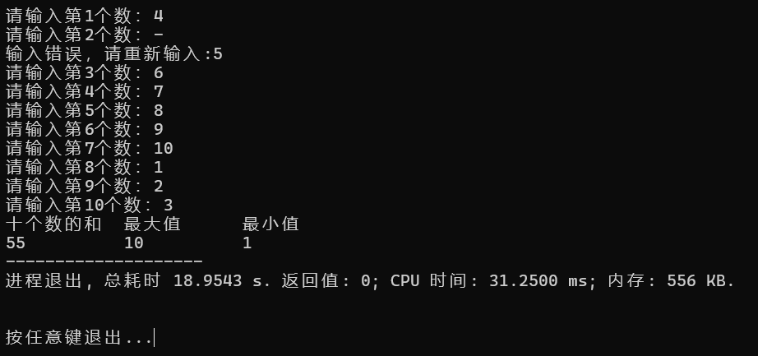
（2）循环体内结束：
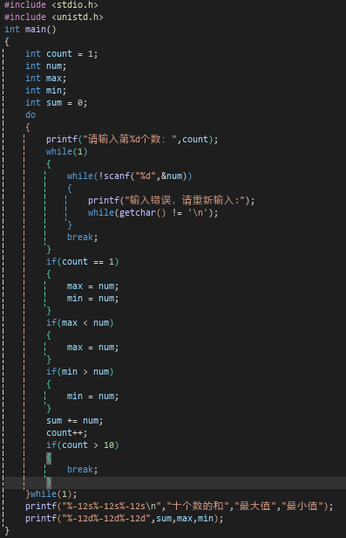
运行结果：
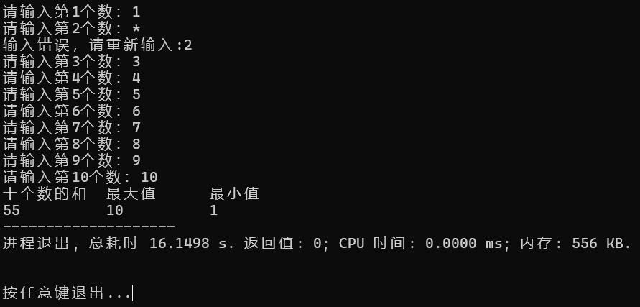

2.作业2：输入一个正整数，计算1到其之和（for）；
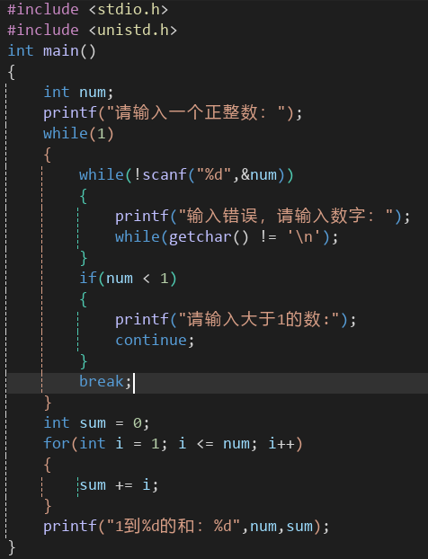
运行结果：
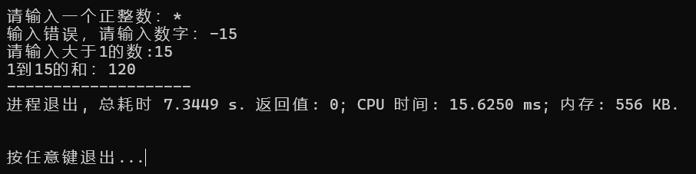

3.作业3：输入一个正整数，输出0到其之间的偶数。
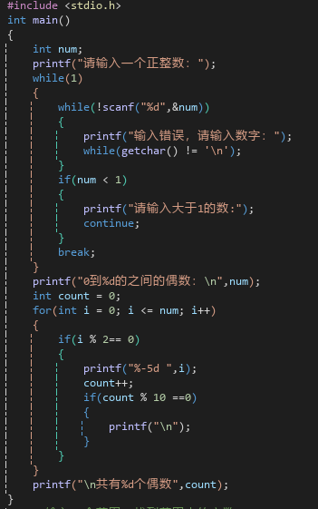
运行结果：
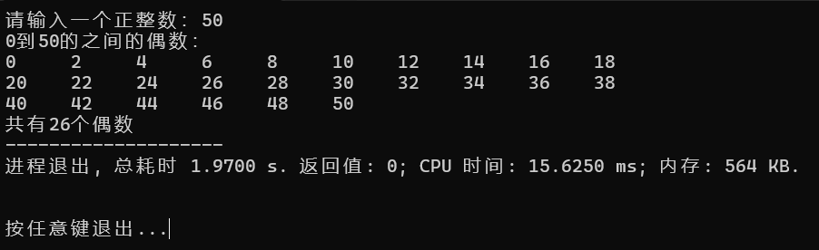

4.作业4：输入一个数，判断是否是素数
素数就是质数‌，指大于1且只能被1和它本身整除的自然数 。比如2、3、5、7、11、13等都是素数 。‌‌
思路：输入数，应该是正整数（大于1）；for i = 2；i < num; i++
思路1：如果到i到最后一个数（num - 1）都没有被整除，就是素数
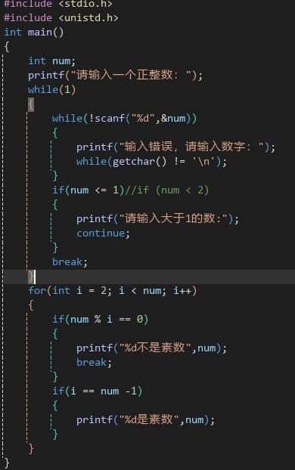
运行结果：
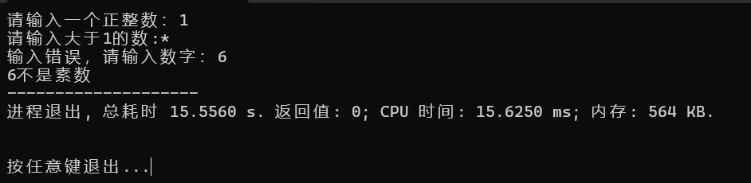
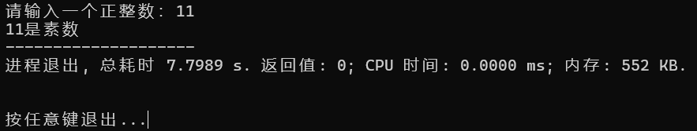
思路2：使用一个标记
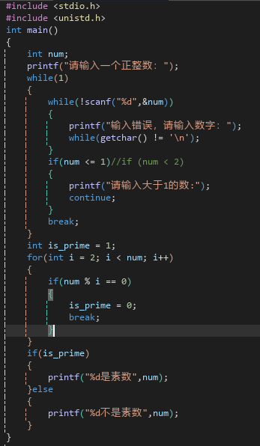
运行结果：
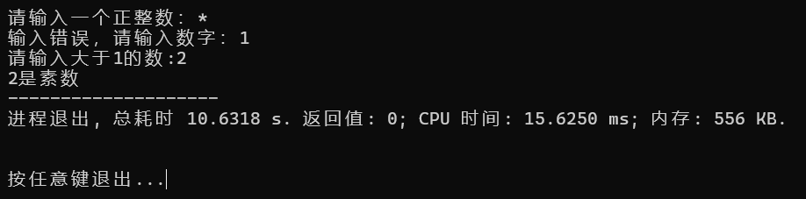
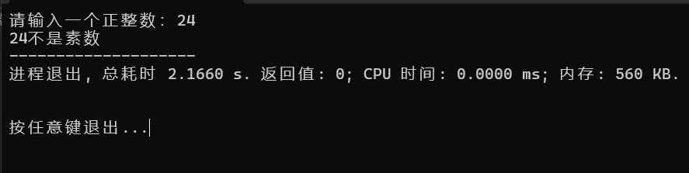

5.作业5：输入一个范围，找到范围内的完数。
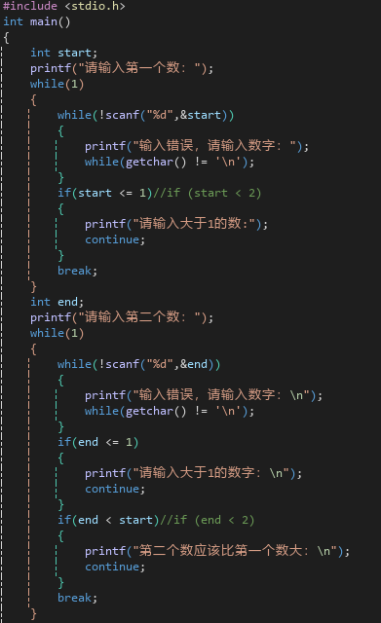
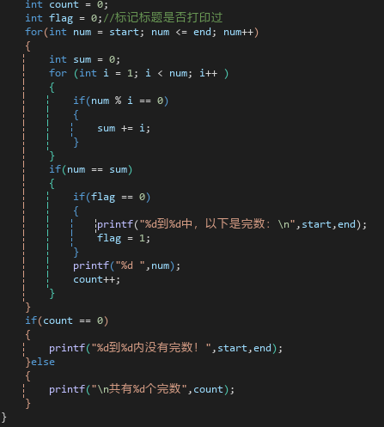
运行结果：
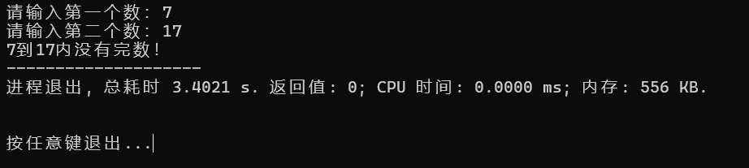
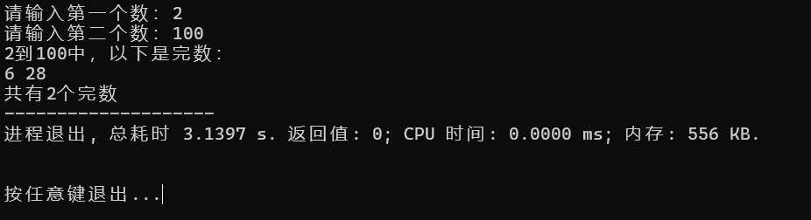

6.作业6：输入一个数（奇数），画出菱形。
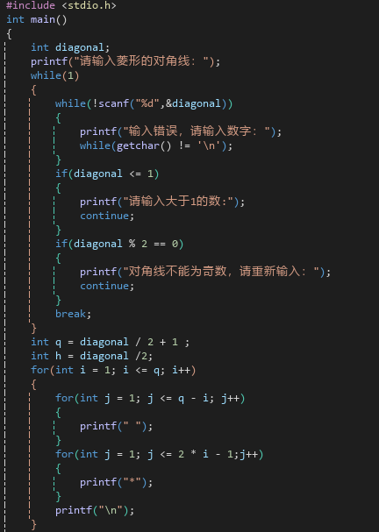
运行结果：
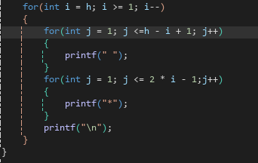
运行结果：
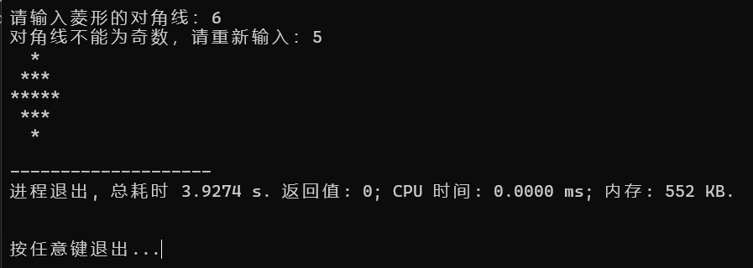

7.案例：输入整数，-1结束
第一种：循环体内结束
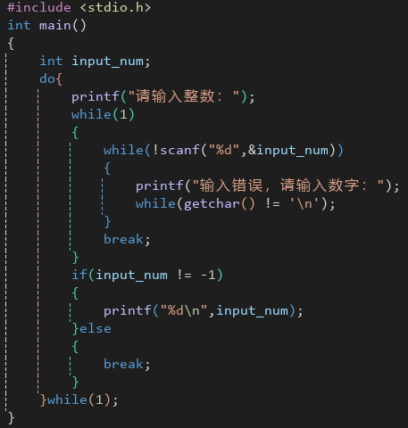
运行结果：
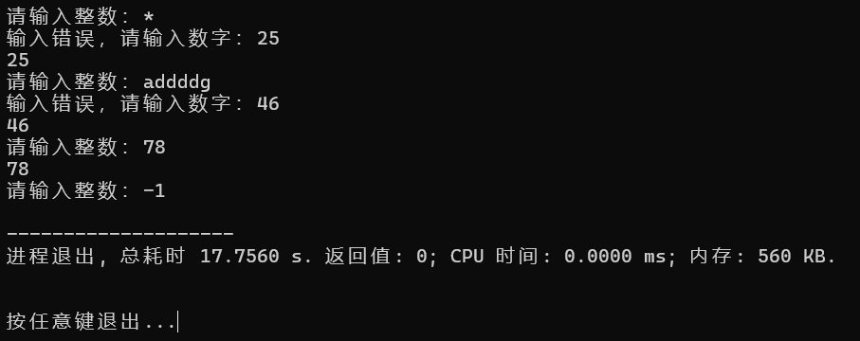
第二种：表达式结束
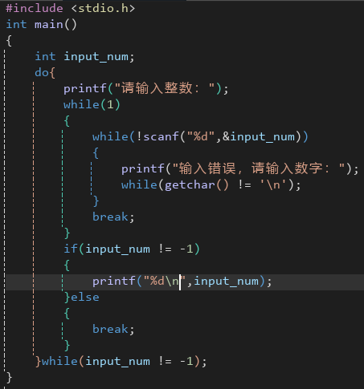
运行结果：
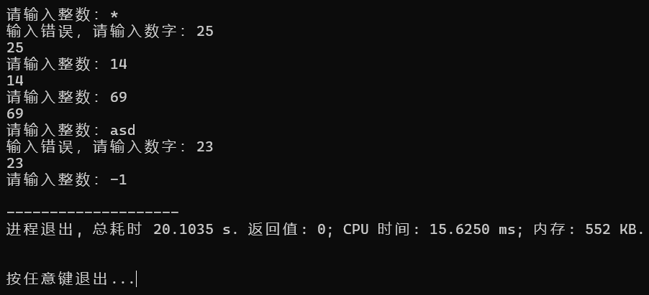

8.案例：菜单
思路：do-while
1：显示信息2：售后信息3：物流信息4：退出
（1）break结束
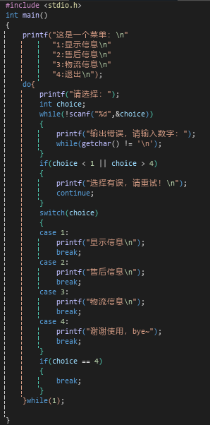
运行结果：
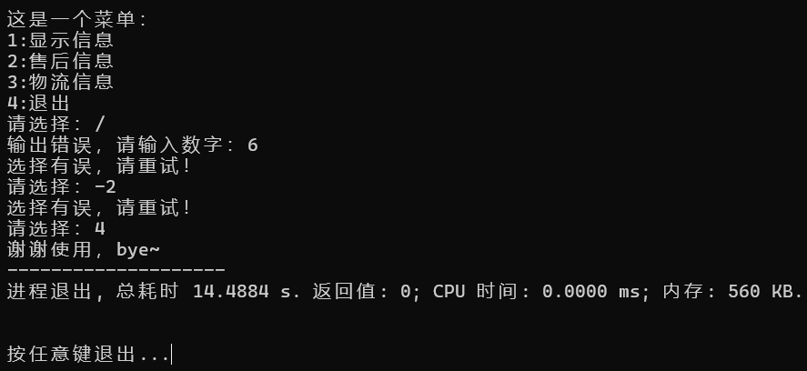
（2）return结束
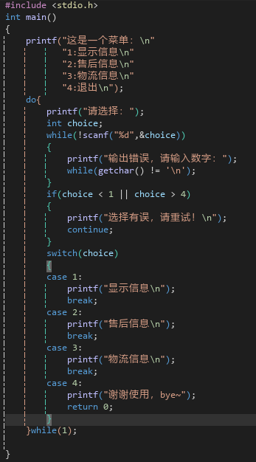
运行结果：
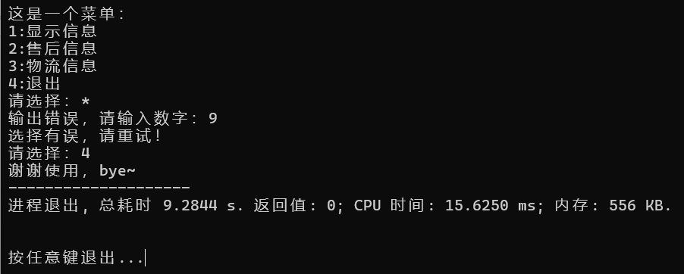

9.for案例：
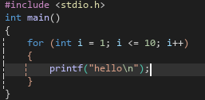
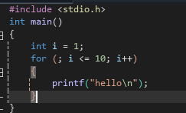
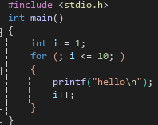
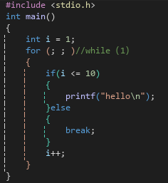
运行结果：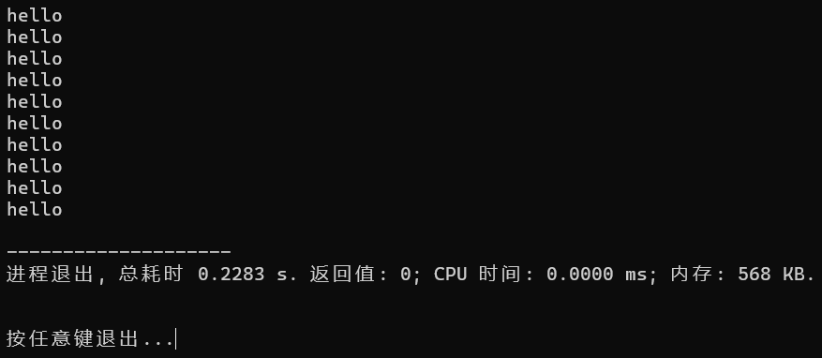
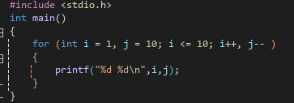
运行结果：
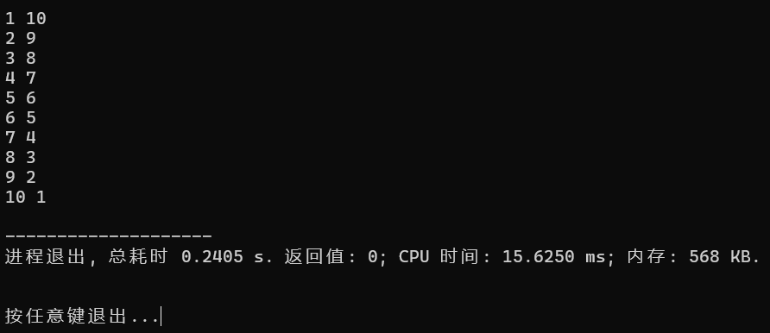
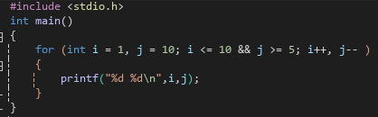
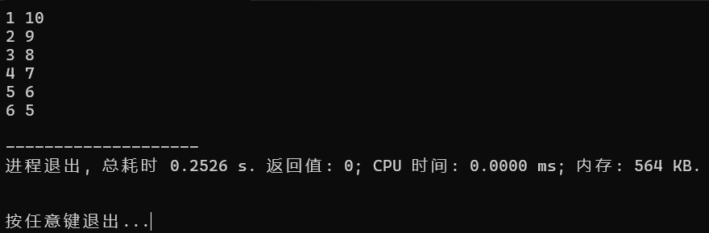

10.案例：计算1~100的和
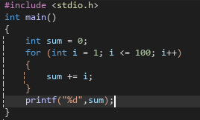
运行结果：
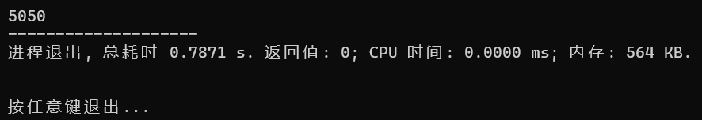

11.案例：九九乘法表
思路：
外循环：控制行，for i = 1； i <= 9; i++
内循环：控制列，for j = 1; j <= i; j++
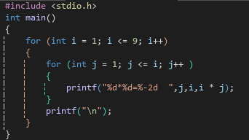
运行结果：
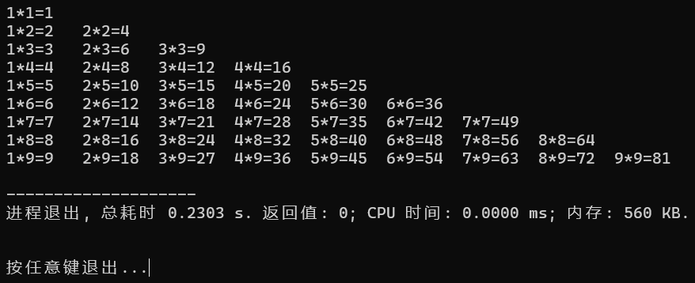

12.案例：进度条
正在下载中[==------]20%
思路：
（1）在同一个地方，打印多次，'\r'
（2）外循环，打印次数 for i = 10； i <= 100；i += 10
（3）内循环1：打印=；for j = 1; j <= i / 10; j++;
（4）内循环2：打印-；for j = 10; j > i / 10; j--;
思路一：
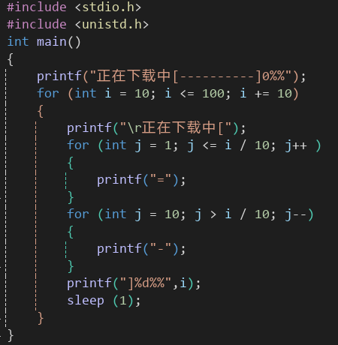
运行结果：
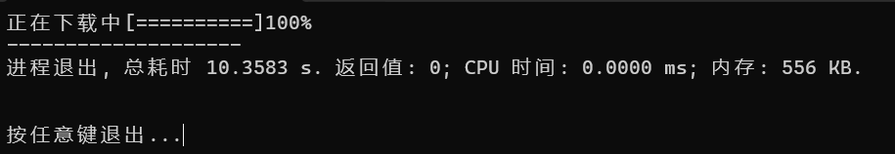
思路二：
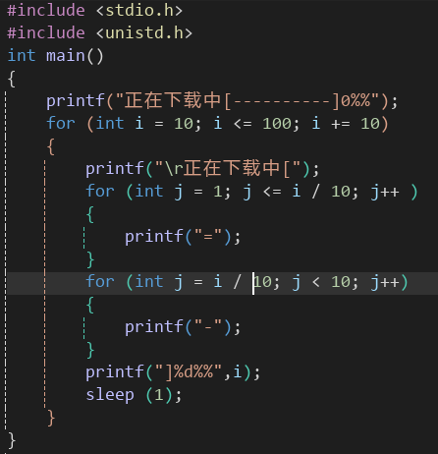
运行结果：
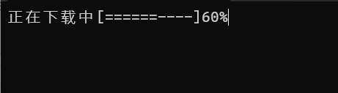
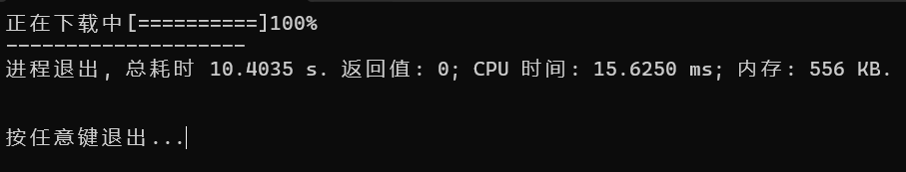

13.案例：请输入一个范围，查找此范围内的素数
思路：第二个数大于第一个数
外循环：在范围内取数
内循环：判断是否为素数
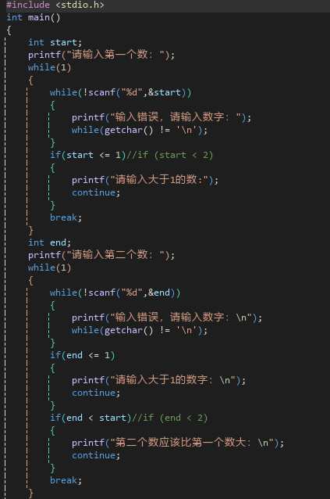
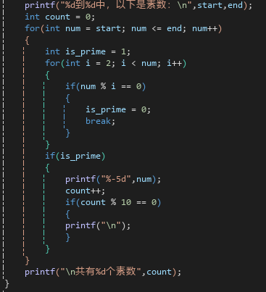
运行结果：
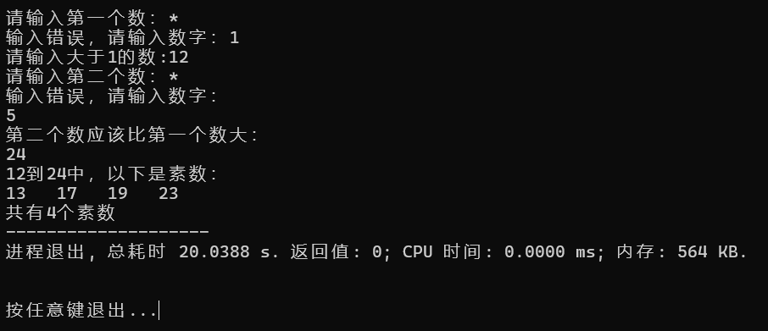

14.案例：输入一个正整数，找到因子
24 = 1 * 24 24 = 2 * 12 24 = 3 * 8 24 = 4 * 6
思路：for i = 1； i <= num; i++
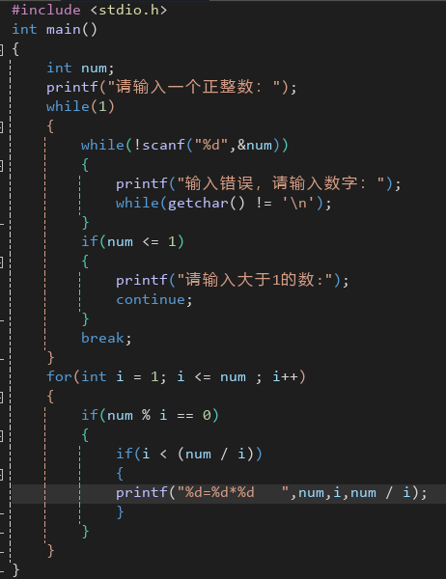
运行结果：
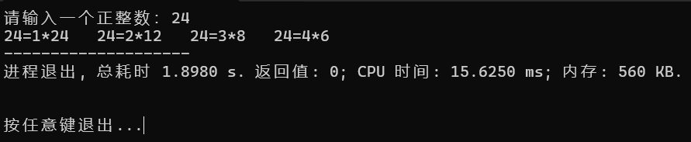

15.输入一个正整数，找到质因子
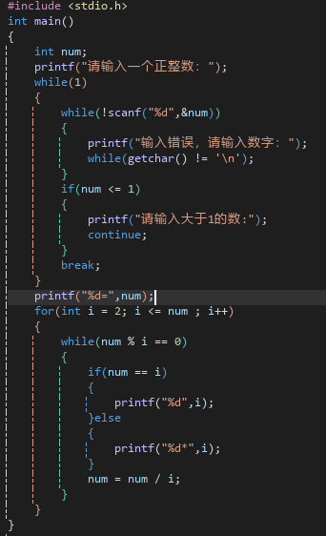
运行结果：
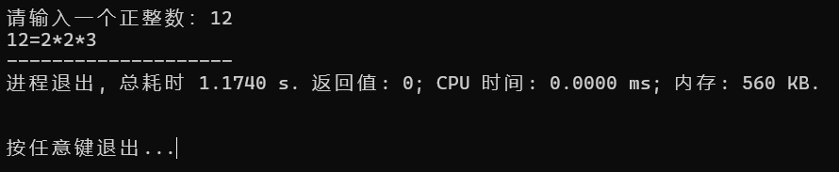

16.输入一个正整数，判断是否为完数
定义为一个正整数等于它所有真因子（除自身外的正因子）的和。最小的完全数是6，因为6=1+2+3，其中1、2、3是6的所有真因子。6、28、496、8128
思路：
（1）找到真因子
（2）求真因子之和
（3）判断是否是完数
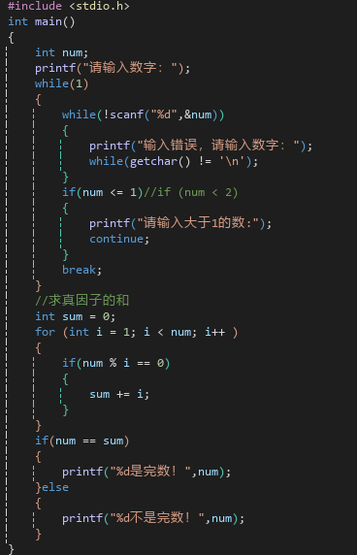
运行结果：
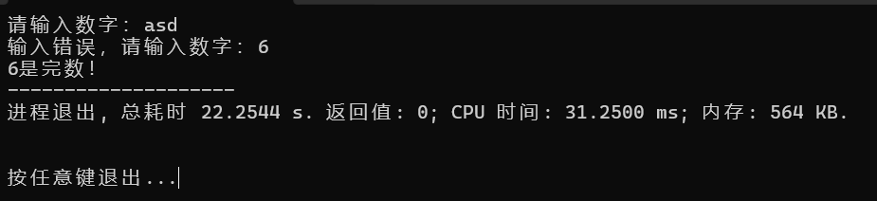
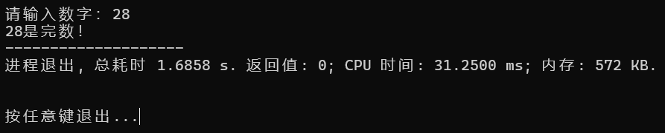
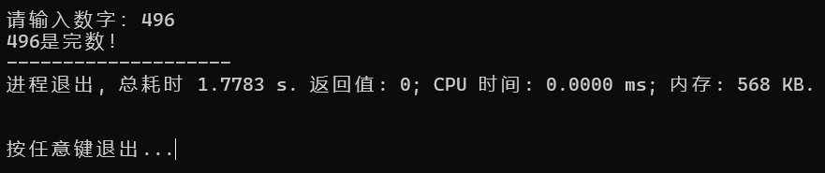
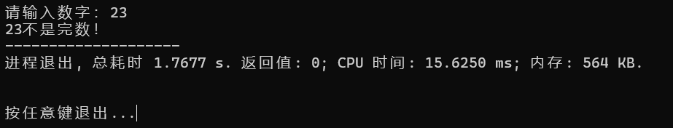

17.案例：输入三角形的高，画出三角形
思路：
(1) high > 1
(2)外循环：控制行 for i = 1；i <= high; i++
(3)内循环1：打印空格 for j = 0; j < h - i; j++
(4)内循环2：打印* for j =0 ; j < 2* i - 1;j++
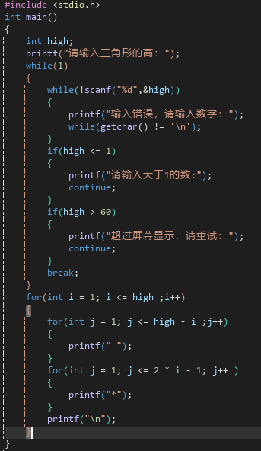
运行结果：
